Metodinę medžiagą parengė: Ginta Orintienė, tinklalapio Draugiškas internetas koordinatorė bei sklaidos ir viešinimo veiklų koordinatorė, 2021 m.

TEMA: Interneto troliai ir botai. Kaip juos atpažinti ir neužkibti ant jų kabliuko?
KLASĖ: 9–10 (I–II gimnazijos) klasė.
ATLIKIMO LAIKAS: 2–3 pamokos.
Pastaba: parengtos pamokos medžiaga skirta dorinio ir socialinio ugdymo dalykų mokytojams.
MOKYMOSI UŽDAVINIAI
- Nagrinėjant informacijos šaltinius, stebint vaizdo medžiagą, išsiaiškinti interneto trolių, botų ir elfų sąvokas, jų panašumus ir skirtumus.
- Nagrinėti, kaip atpažinti interneto trolius ir botus, kaip elgtis su jais susidūrus, aptarti galimas pasekmes.
- Kūrybiškai apibūdinti išnagrinėtas sąvokas.

UGDOMOSIOS VEIKLOS
1 veikla. Mokytojams rekomenduojama nuolatos skatinti mokinius aktyviai mąstyti. Todėl, prieš nagrinėdami informacijos šaltinius ir peržiūrėdami vaizdo medžiagą apie interneto botus ir trolius, mokiniai prisimena, ką ta tema jau žino, ką nori sužinoti, o išsinagrinėję temą, apibendrina, ką sužinojo (1 lentelė). Taigi šiame etape mokiniai užpildo ir aptaria pirmus du 1 lentelės stulpelius. ŽNS strategija padeda, prieš pradedant nagrinėti temą, prisiminti, kas jau žinoma. Toliau ši strategija leidžia mokiniams kelti klausimus, į kuriuos norėtų rasti atsakymą, ir susisteminti tai, ką sužinojo.
1 lentelė
ŽNS
Tema: ________________________________________

Ž  Ką jau žinau? | N  Ką noriu sužinoti? | S  Ką sužinojau?
2 veikla. Mokiniai suskirstomi į darbo grupes: vienos grupės nagrinėja trolių sampratą ir pildo pirmą Sąvokos apibrėžimo schemą, kitos grupės nagrinėja botų sampratą ir pildo antrą Sąvokos apibrėžimo schemą.
Mokinių darbo grupės, kurios pildo 1 schemą (apie trolius), nagrinėja šiuos šaltinius:
- Vilniaus universitetas. Medijų ir informacinis raštingumas. https://atviri.emokymai.vu.lt/mod/book/view.php?id=12&chapterid=31.
- TV3 Žinios. Neapsigaukite: pandemija naudojasi interneto troliai bei sukčiai, 2020-04-01. https://www.facebook.com/watch/?v=840719799671105.
- Kaip kovoti su troliais? https://youtu.be/yxzcxHwJZGw.
Mokinių darbo grupės, kurios pildo 2 schemą (apie botus), nagrinėja šiuos šaltinius:
- Vilniaus universitetas. Medijų ir informacinis raštingumas. https://atviri.emokymai.vu.lt/mod/book/view.php?id=12&chapterid=31.
- Tai, ką internete išdarinėja botai, mažai kas žino: nuo daugybės melagingų naujienų iki socialinių tinklų, 2020-10-09. http://www.technologijos.lt/n/technologijos/it/S-84926/straipsnis/Tai-ka-internete-isdarineja-botai-mazai-kas-zino-nuo-daugybes-melagingu-naujienu-iki-socialiniu-tinklu.
- Kaip atpažinti botą? https://youtu.be/s5sAiHN6fqM.
3 veikla. Palyginimas ir sugretinimas. Mokinių grupės pergrupuojamos taip, kad naujose grupėse būtų mokinių, kurie nagrinėjo, kas yra troliai, ir mokinių, kurie nagrinėjo, kas yra botai. Mokiniai iš skirtingų grupių vieni kitiems pristato užpildytas sąvokos apibrėžimo schemas. Bendra užduotis naujai suburtoms darbo grupėms – užpildyti sąvokų sugretinimo lentelę (2 lentelė). Pirmame lentelės pildymo etape mokiniai, palygindami trolius ir botus, išskiria jų skirtumus ir panašumus. Antrame lentelės pildymo etape mokiniai išsinagrinėja internetinėje svetainėje https://demaskuok.lt/apie-elfus/ ir vaizdo medžiagoje Fake news ir troliai. Saugesnio interneto savaitė 2019 (2019-02-08) https://www.youtube.com/watch?v=EEyO522STFg pateiktą informaciją apie elfus ir užpildo likusią lentelės dalį. Užpildžiusios šią lentelę, mokinių grupės pasidalija savo mintimis ir padaro išvadas, kurie bruožai skiria internetinius trolius, botus ir elfus, kokių panašumų jie turi.

1 schema
SĄVOKOS APIBRĖŽIMO SCHEMA

TROLIAI

YPATYBĖS (kas būdinga, kaip atpažinti?)

PAVYZDŽIAI

KAS TAI YRA?

PRIEŽASTYS

ŽALA ASMENIUI

ŽALA VISUOMENEI

NAUDA (kam ir kokia?)

KOVOS / PASIPRIEŠINIMO BŪDAI

2 schema
SĄVOKOS APIBRĖŽIMO SCHEMA

BOTAI

YPATYBĖS (kas būdinga, kaip atpažinti?)

PAVYZDŽIAI

KAS TAI YRA?

PRIEŽASTYS

ŽALA ASMENIUI

ŽALA VISUOMENEI

NAUDA (kam ir kokia?)

KOVOS / PASIPRIEŠINIMO BŪDAI

2 schema

2 lentelė
TROLIAI | BOTAI | ELFAI
SKIRTUMAI
PANAŠUMAI

4 veikla. Kūrybinė užduotis. Pasirinkite vieną iš dviejų kūrybinių užduočių:
4.1. Kiekvienas mokinys individualiai peržiūri 1 priede pateiktas iliustracijas ir pasirenka vieną iš jų, kuri, jo nuomone, tinkamiausiai iliustruoja žmogų, kuris nežino, kas yra troliai ir botai, bet realiai susidūrė su jų veikla socialiniuose tinkluose. Kiekvienas mokinys, pasirinkęs iliustraciją, suformuluoja argumentus, kodėl jis pasirinko būtent šią iliustraciją. Mokiniai suskirstomi į darbo grupes, kuriose vieni kitiems pristato pasirinktą iliustraciją ir argumentuoja savo pasirinkimą. Antra užduotis: darbo grupėse susitarti dėl vienos iliustracijos pasirinkimo ir argumentų. Mokinių darbo grupės atstovas pristato grupės pasirinktą iliustraciją ir pateikia argumentus.
4.2. Ratu pagal abėcėlę. Šis metodas tinka tada, kai mokiniai turi gana tvirtą žinių pagrindą.
Kaip ją taikyti?
4.2.1. Kiekvienas mokinys arba grupė gauna „Ratu pagal abėcėlę“ strategijos lentelę (žr. 2, 3 priedus).
4.2.2. Mokiniai turi sugalvoti su nagrinėjama tema susijusį terminą arba asociaciją, prasidedančius kiekviena iš abėcėlės raidžių. Per nustatytą laiką reikia užpildyti kuo daugiau „Ratu pagal abėcėlę“ langelių. Mokiniai paeiliui arba grupių atstovai perskaito sugalvotas asociacijas (skaitomi dar nepaminėti prieš tai pasisakiusių mokinių ar grupių atstovų terminai ar asociacijos).

5 veikla. Nagrinėtos temos apibendrinimas. Kiekvienas mokinys individualiai užpildo 1 lentelės trečią stulpelį Ką sužinojau? bei visa klasė drauge aptaria: kuo sužinota informacija naudinga, kaip bus galima ja pasinaudoti, ar mokiniai jau yra susidūrę su aptartais interneto pavojais, kaip į juos reagavo, kaip reaguotų dabar.

1 priedas
Pamatyti visumą ar prapulti?  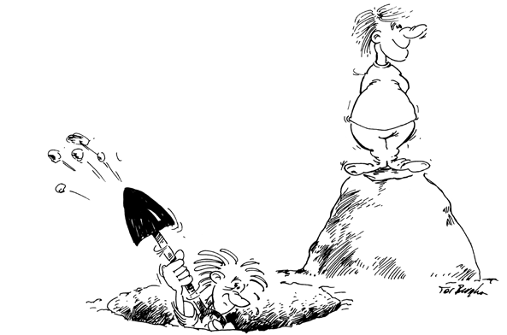 | Žinomas atspirties taškas. Žinomas kelias. Žinomas tikslas.  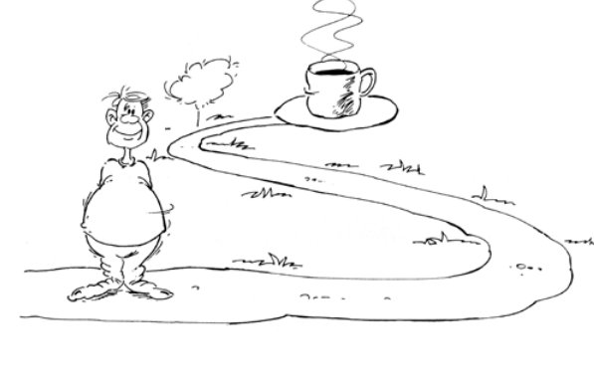
Kliūtis kelyje.  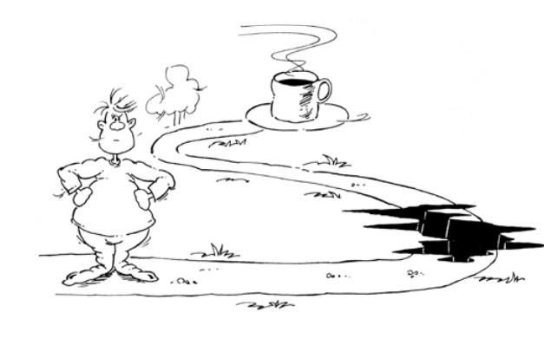 | Nežinomas kelias.  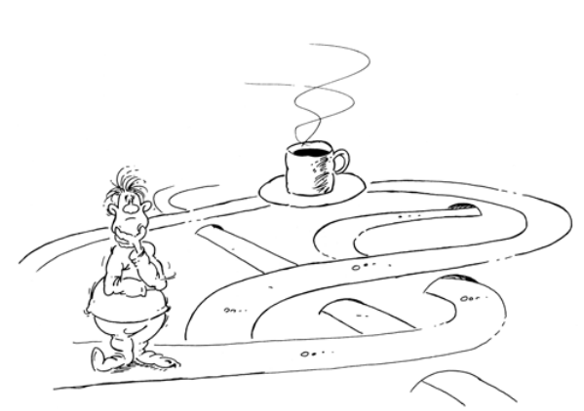
Nežinomas tikslas.  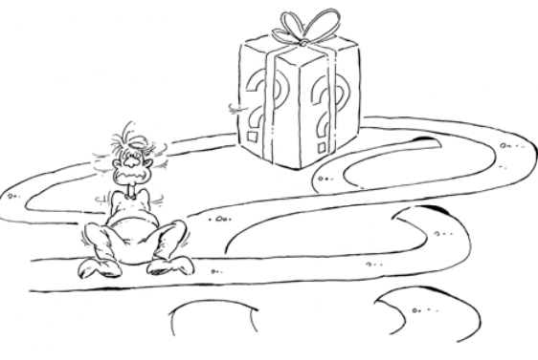 | Nežinomas atspirties taškas.  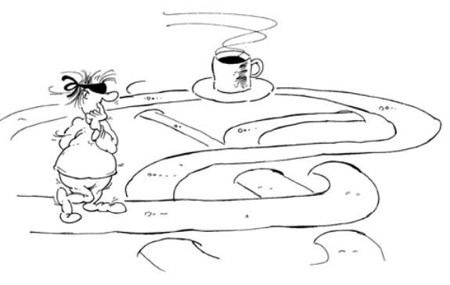

2 priedas
Ratu pagal abėcėlę

Tema: TROLIAI IR BOTAI

A | B | C | Č | D | E | F
G | H | I | J | K | L | M
N | O | P | R | S | Š | T
U | V | Z | Ž

3 priedas
Ratu pagal abėcėlę

Tema: ELFAI

A | B | C | Č | D | E | F
G | H | I | J | K | L | M
N | O | P | R | S | Š | T
U | V | Z | Ž

Naudota literatūra ir informacijos šaltiniai:
- Arends, R., I. Mokomės mokyti. Vilnius: Margi raštai. 2008.
- Aktyvaus mokymosi metodai. Mokytojo knyga. Vilnius: Garnelis, 1999.
- Buehl, D. Interaktyviojo mokymosi strategijos. Vilnius: Garnelis. 2004.
- Forst, L., R. Naujas praktinis mąstymas. Sisteminis ir kūrybiškas problemų sprendimas. Vilnius: Eugrimas. 2014.
- Harvey, F. Silver ir kt. Mokytojas strategas. Kaip kiekvienai pamokai parinkti tinkamą, tyrimais pagrįstą mokymo metodą. Vilnius. 2012.
- Petty, G. Šiuolaikinis mokymas. Praktinis vadovas. Vilnius: Tyto alba. 2006.
- Petty, G. Įrodymais pagrįstas mokymas. Praktinis vadovas. Vilnius: Tyto alba. 2008.
- DW academy (https://www.dw.com/en/dw-akademie/s-8120) sukurta vaizdo medžiaga: Kaip kovoti su troliais? https://youtu.be/yxzcxHwJZGw; Kaip atpažinti botą? https://youtu.be/s5sAiHN6fqM.
- Vilniaus universiteto sukurta medžiaga Medijų ir informacinis raštingumas, https://atviri.emokymai.vu.lt/course/view.php?id=2.

